Резюме участника

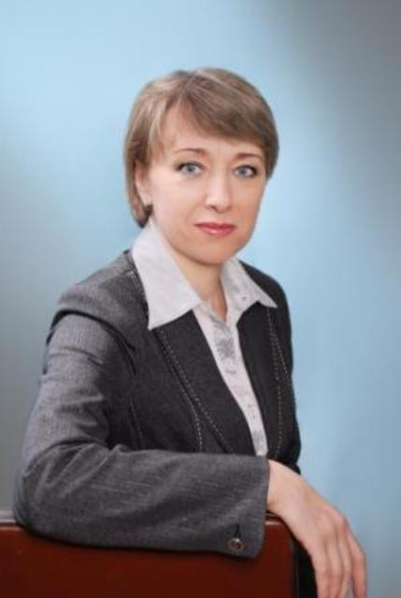

Cведения о конкурсанте:
1.1. Ф.И.О. конкурсанта (полностью):
Потапова Елена Владимировна
1.2. Дата рождения: 1965 год, 18 октября.
1.3. Место работы, должность: МОУ «СОШ №12», учитель истории, обществознания, права.
1.4. Стаж работы в системе образования, в данной должности: 22 года
1.5. Курируемый класс: 11Б
1.6. Стаж работы в качестве классного руководителя: 22 года
1.7. Адрес места работы, телефон: Ельниковский проезд, д.6, тел. 75-97-88
1.8.Домашний адрес, телефон, сот. тел.: ул. Строителей, д.30, кв.25, тел.77-30-67, сот.89278570824
1.9. Сведения об образовании: Чувашский государственный университет им. И.Я.Яковлева, историко-филологический факультет, 1987 год.
1.10. Квалификационная категория: первая
1.11. Государственные и отраслевые награды:
1. Грамота Управления образования и молодежной политики администрации г.Новочебоксарска за подготовку победителя II этапа Всероссийской олимпиады школьников в 2008-2009 учебном году.
2. Почетная грамота главы администрации г.Новочебоксарска Чувашской Республики за успехи в воспитании и обучении подрастающего поколения, многолетний плодотворный труд и в честь Дня учителя (2008 г.)
3. Благодарность за активное участие в военно-исторической викторине, посвященной Дню защитника Отечества (РОСТО ДОСААФ, 2008 г.)
4. Почетная грамота Управления образования и молодежной политики администрации г.Новочебоксарска за подготовку призера городской олимпиады по праву (2007 г.)
5. Почетная грамота Управления образования администрации г. Новочебоксарска за подготовку призера городской олимпиады по обществознанию (2006).
6. Почетная грамота администрации г.Новочебоксарска за активную деятельность по организации научно-исследовательской работы молодежи и школьников (2008)
7. Грамота Управления образования и молодежной политики администрации г.Новочебоксарска за подготовку экскурсоводов музея МОУ «СОШ №12» (2008).

1.12. Формы повышения квалификации за последние 5 лет:
1. Курсы повышения квалификации при Чувашском Республиканском институте образования по проблеме «Гражданское образование и преподавание прав человека: теория и методики обучения (2008-2009 учебный год).
2. Курсы повышения квалификации при Чувашском Республиканском институте образования по теме: «Модернизация технологии и содержания историко-обществоведческого образования в школе» (2006 г.)
1.13. О себе и о воспитательной деятельности: Закончила Чувашский государственный университет им. И.Я.Яковлева в 1987 г. Работала в с.Атрать Алатырского района Чувашской Республики до 1999 года. Затем переехала в г.Новочебокасрск и устроилась на работу в ЦТДиЮ (вела исторический кружок), и по совместительству преподавала право в МОУ «СОШ №12». В следующем году перешла на постоянную работу в школу №12. Преподаю историю, право, КРК, обществознание в 6, 8, 9, 10, 11 классах. Все годы работы в школе являюсь классным руководителем. В данный момент, как классный руководитель, работаю с 11Б классом. Основное кредо воспитательной работы – создание в ходе осуществления воспитательной деятельности условий, позволяющих максимально реализовать свои способности и предназначение. Поскольку в старших классах главной проблемой становится выбор будущей профессии, то в качестве основного направления деятельности воспитательной работы была выбрана профориентационная работа с учащимися.

